АДМИНИСТРАЦИЯ
МУНИЦИПАЛЬНОГО РАЙОНА «КАЛГАНСКИЙ РАЙОН»

ПОСТАНОВЛЕНИЕ

26 декабря 2020 года № 777

с. Калга

Об отмене на территории муниципального района
«Калганский район» режима функционирования «Чрезвычайная ситуация» для органов управления и сил территориальной подсистемы

В соответствии с Федеральным законом 21.12.1994 г. № 68 ФЗ «О защите населения и территорий от чрезвычайных ситуаций природного и техногенного характера», Федеральным законом от 06.10. 2003 г. № 131 ФЗ «Об общих принципах организации местного самоуправления в Российской Федерации», ст. 25 Устава муниципального района «Калганский район», учитывая решение Комиссии по предупреждению и ликвидации чрезвычайных ситуаций и обеспечению пожарной безопасности Калганского района (протокол от 26 декабря 2020 года № 10), устранением обстоятельств, послуживших основанием для введения режима чрезвычайной ситуации на территории сельского поселения «Кадаинское», администрация муниципального района «Калганский район», постановляет:

1. Отменить режим функционирования «Чрезвычайная ситуация» для органов управления и сил территориальной подсистемы единой государственной системы предупреждения и ликвидации чрезвычайных ситуаций на территории сельского поселения «Кадаинское» муниципального района «Калганский район» с 00 часов 00 минут 27 декабря 2020 года.
2. Признать утратившим силу постановление администрации муниципального района «Калганский район» № 744 от 15 декабря 2020 года «О введении на территории муниципального района «Калганский район» режима чрезвычайной ситуации для органов управления и сил территориальной подсистемы».
3. Настоящее постановление вступает в силу на следующий день, после
дня его официального опубликования (обнародования).
4. Полный текст постановления (обнародовать) на информационных стендах муниципального района «Калганский район» и в информационно-телекоммуникационной сети «Интернет» по адресу www.калга.забайкальскийкрай.рф.
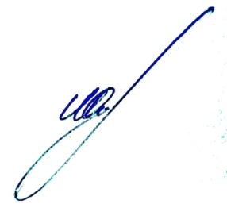
5. Контроль, за исполнением настоящего постановления, оставляю за собой.

Глава муниципального района
«Калганский район» М.Ю. Жбанчиков

